一种矿用移动式自动增液装置
技术领域
本实用新型涉及煤矿掘进工作面除尘系统领域，具体是一种矿用移动式自动增液装置。
背景技术
掘进工作面在生产过程中，综掘机开机截割期间产生大量煤尘，工作面迎头50m范围内粉尘浓度（全尘）达216-276mg/m³以上，由于工作面作业人员大部分集中在该区域范围内，如此高的粉尘浓度造成极大的危害。主要危害表现在：
1、污染工作面风流，作业人员吸入粉尘后，尘肺病发病率增高（煤矿尘肺病患者85％主要发生在掘进工作面）。
2、当直径小于0.75mm的煤尘达到一定浓度时很容易引起煤尘爆炸和瓦斯爆炸。工作面能见度低，影响作业人员的操作视线，给安全生产带来严重隐患，影响掘进巷道的施工质量。
为有效的进行煤尘防治，控制煤尘，降低煤尘浓度，改善工作面作业环境，杜绝煤尘事故，是煤矿安全生产亟待解决的问题，针对这一现状，特设计一种矿用移动式自动增液装置。
发明内容
本实用新型为了解决煤尘问题，提供了一种矿用移动式自动增液装置。
本实用新型是通过以下技术方案实现的：一种矿用移动式自动增液装置，包括移动小车，安装于移动小车上的煤尘抑制剂储液箱，安装于煤尘抑制剂储液箱出液口的增压泵，安装于增压泵进风口处的调压阀，安装于调压阀与压风管路之前的第一截止阀，安装于调压阀出液口和静压水管路之间的第二截止阀。
本实用新型所述的矿用移动式自动增液装置，结构新颖、构思巧妙，主要以压力气体为动力源，通过增压泵将煤尘抑制剂自动添加至静压水管路内，通过各种喷雾的使用，以达到综合降尘的目的。
附图说明
图1为本实用新型所述矿用移动式自动增液装置的结构示意图。
图2为煤尘抑制系统的结构示意图。
图中：1-移动小车，2-煤尘抑制剂储液箱，3-增压泵，4-调压阀，5-压风管路，6-第一截止阀，7-静压水管路，8-第二截止阀，9-空气过滤器，10-第三截止阀，11-第一过滤网，12-第一逆止阀，13、14-压力表，15-加液口，16-第二过滤网，17-转载点喷雾，18-截割头，19-综掘机外喷雾，20-细水、气联动喷雾，21-捕尘网，22-第二逆止阀，23-排污口，24-液位计。
具体实施方式
参见图1及图2，本实用新型所述的一种矿用移动式自动增液装置，包括移动小车1，安装于移动小车1上的煤尘抑制剂储液箱2，安装于煤尘抑制剂储液箱2出液口的增压泵3，安装于增压泵3进风口处的调压阀4，安装于调压阀4与压风管路5之前的第一截止阀6，安装于调压阀4出液口和静压水管路7之间的第二截止阀8。
为了避免压风管路5及静压水管路7内的杂质对喷雾喷孔造成堵塞，所述第一截止阀6与调压阀4之间安装有空气过滤器9，所述煤尘抑制剂储液箱2出液口与增压泵3之间依次安装有第三截止阀10以及第一过滤网11。
进一步，所述第二截止阀8与静压水管路7之间安装有第一逆止阀12。
优选的，所述增压泵3的进风口处和出液口处均分别安装有压力表13、14。
为了避免杂质对喷雾喷孔造成堵塞，煤尘抑制剂储液箱2的加液口15上安装有第二过滤网16。
进一步，本实用新型提供了一种煤尘抑制系统，包括所述的一种矿用移动式自动增液装置，还包括进液口连接于静压水管路7上的转载点喷雾17，出液口位于截割头18上且进液口连接于静压水管路7上的综掘机内喷雾，出液口位于截割头18周侧且进液口连接于静压水管路7上的综掘机外喷雾19，进液口连接于静压水管路7上且进气口连接于压风管路5上的细水、气联动喷雾20。所述转载点喷雾17位于第二运输机处。
具体实施时，所述细水、气联动喷雾20处安装有捕尘网21。细水、气联动喷雾20喷水至捕尘网21形成水幕，加强了降尘效果。
优选的，位于矿用移动式自动增液装置和所有喷雾（包括转载点喷雾17、综掘机内喷雾、综掘机外喷雾19、细水、气联动喷雾20）之前的静压水管路7上安装有第二逆止阀22。
另外，煤尘抑制剂储液箱2下开有排污口23，煤尘抑制剂储液箱2侧面安装有液位计24。
使用前按图2所示连接管路，将煤尘抑制剂通过加液口15、第二过滤网16加至煤尘抑制剂储液箱2内，通过观察液位计24保持煤尘抑制剂在20L以上，打开第一截止阀6，然后调整调压阀4，观察压力表13，保持压力在0.15~0.2MPa，增压泵3开始工作，打开第一截止阀8，煤尘抑制剂通过第一过滤网11进入增压泵3，通过增压泵3增压后进入静压水管路7内，依次打开综掘机外喷雾19、综掘机内喷雾、转载点喷雾17、细水、气联动喷雾20控制截止阀，煤尘抑制剂与静压水以一定比例混合后，通过上述煤尘抑制系统喷射出的煤尘抑制剂，形成一种粒子群，与煤尘碰撞、截留、粘附、湿润等多种作用下，由小颗粒聚集成大颗粒，沉降下来从根本上阻止尘源向外扩散，达到降尘目的。
本实用新型所述的一种煤尘抑制系统的使用效果：
1、该装置以压力气体为动力源，环保、安全可靠、无故障、免维护。
2、该装置一体化设计，安装快捷方便，所有部件都集成在一个主机箱内，使用时只需将气源、水源接通即可，占地面积小，节省布置空间，且移动方便。
3、实现了一个控制系统，多种抑尘方式综合利用，使抑尘系统高度集中，提高抑尘效率，降低抑尘成本。
4、使用该装置后，掘进工作面除尘用水量降低65％。
5、使用该装置后，距迎头100米范围内除尘效率达到96％以上，工作面粉尘浓度降为14.2mg/m³-42mg/m³粉尘浓度达标准要求，巷道内基本看不到粉尘飞扬现象，达到了理想的降尘效果。
注解：煤尘抑制剂的规格型号为LK-al-01，添加比例为3：1000v/v，粘度（mPa·s）夏季30-60，是一种无毒、无害、无色液体添加剂，该液体在自然环境中可完全自然分解，不会对环境造成二次污染，粘附性好，与煤尘接触后，快速 产生反应，盖板煤尘表面结构，增加降尘效率，降低煤尘浓度，从而提高工作面能见度，减少安全隐患，降低尘肺病的发病几率，保证连续作业提高生产效率。

权利要求书
1.一种矿用移动式自动增液装置，其特征在于，包括移动小车（1），安装于移动小车（1）上的煤尘抑制剂储液箱（2），安装于煤尘抑制剂储液箱（2）出液口的增压泵（3），安装于增压泵（3）进风口处的调压阀（4），安装于调压阀（4）与压风管路（5）之前的第一截止阀（6），安装于调压阀（4）出液口和静压水管路（7）之间的第二截止阀（8）。
2.根据权利要求1所述的一种矿用移动式自动增液装置，其特征在于，所述第一截止阀（6）与调压阀（4）之间安装有空气过滤器（9）。
3.根据权利要求2所述的一种矿用移动式自动增液装置，其特征在于，所述煤尘抑制剂储液箱（2）出液口与增压泵（3）之间依次安装有第三截止阀（10）以及第一过滤网（11）。
4.根据权利要求3所述的一种矿用移动式自动增液装置，其特征在于，所述第二截止阀（8）与静压水管路（7）之间安装有第一逆止阀（12）。
5.根据权利要求4所述的一种矿用移动式自动增液装置，其特征在于，所述增压泵（3）的进风口处和出液口处均分别安装有压力表（13、14）。
6.根据权利要求5所述的一种矿用移动式自动增液装置，其特征在于，煤尘抑制剂储液箱（2）的加液口（15）上安装有第二过滤网（16）。
7.一种煤尘抑制系统，其特征在于，包括权利要求1至6任一权利要求所述的一种矿用移动式自动增液装置，还包括进液口连接于静压水管路（7）上的转载点喷雾（17），出液口位于截割头（18）上且进液口连接于静压水管路（7）上的综掘机内喷雾，出液口位于截割头（18）周侧且进液口连接于静压水管路（7）上的综掘机外喷雾（19），进液口连接于静压水管路（7）上且进气口连接于压风管路（5）上的细水、气联动喷雾（20）。
8.根据权利要求7所述的一种煤尘抑制系统，其特征在于，所述细水、气联动喷雾（20）处安装有捕尘网（21）。
9.根据权利要求8所述的一种煤尘抑制系统，其特征在于，位于矿用移动式自动增液装置和所有喷雾之前的静压水管路（7）上安装有第二逆止阀（22）。
10.根据权利要求9所述的一种煤尘抑制系统，其特征在于，煤尘抑制剂储液箱（2）下开有排污口（23），煤尘抑制剂储液箱（2）侧面安装有液位计（24）。

说明书摘要
本实用新型涉及煤矿掘进工作面除尘系统领域，具体是一种矿用移动式自动增液装置，包括移动小车，安装于移动小车上的煤尘抑制剂储液箱，安装于煤尘抑制剂储液箱出液口的增压泵，安装于增压泵进风口处的调压阀，安装于调压阀与压风管路之前的第一截止阀，安装于调压阀出液口和静压水管路之间的第二截止阀。本实用新型所述的矿用移动式自动增液装置，结构新颖、构思巧妙，主要以压力气体为动力源，通过增压泵将煤尘抑制剂自动添加至静压水管路内，通过各种喷雾的使用，以达到综合降尘的目的。
说明书附图
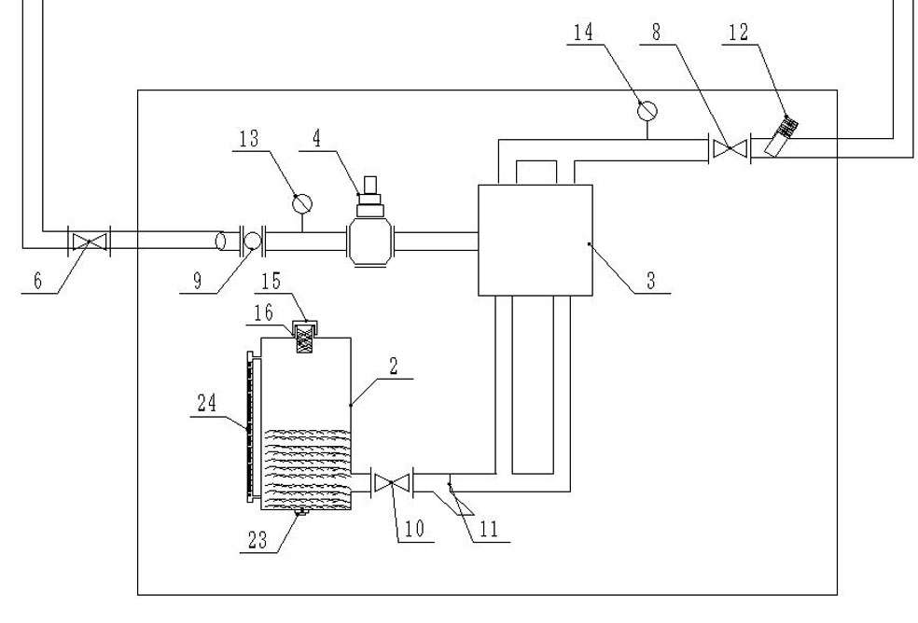
图1
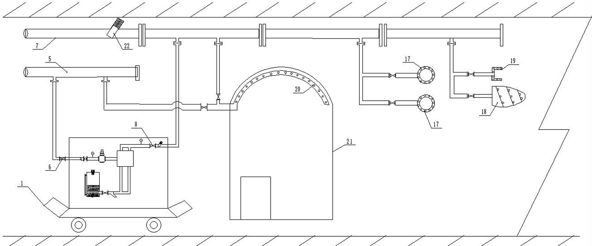
图2

